

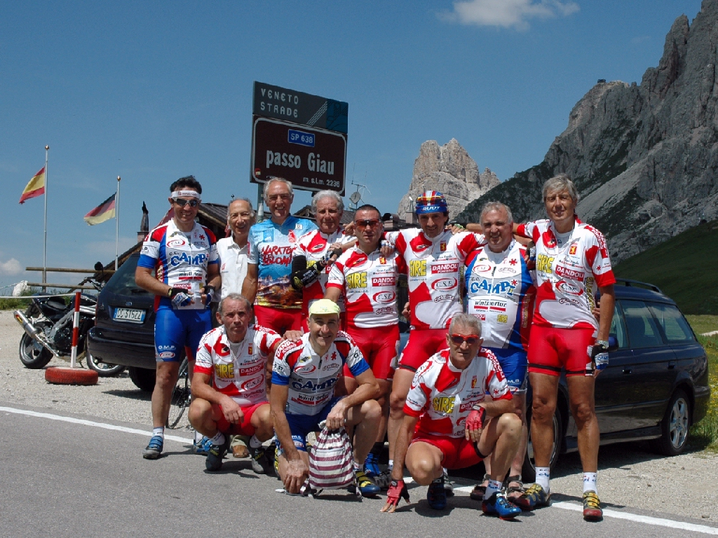

Premessa, al "Dolomiti" possono partecipare gli iscritti della Società e non, purchè in regola con il tesseramento dell'Ente di appartenenza del ciclista, ai fini dell'assicurazione RCT e personale.
Sono ammessi/e persone al seguito che saranno eventualmente ospitate fino al massimo della capienza disponibile nella stessa struttura ove soggiorneranno i ciclisti, eventuali eccedenze rispetto alla capacità ricettiva prescelta saranno alloggiati in ambiente situato più vicino possibile alla struttura suddetta.
Il soggiorno è previsto all'Hotel Edelweis di Campitello di Fassa ed avrà inizio a partire dalla cena del 28 Luglio 2004 con trattamento di mezza pensione fino a domenica 31 Luglio, è compreso il garage per le auto ed il ricovero delle bici, il prezzo indicativo è di Euro 46,00 al giorno, i prezzi definitivi saranno comunicati con precisione entro 60 gg dalla partenza.
Per il raggiungimento della prima sede di partenza (località Lavis, all’uscita dell'autostrada del Brennero) è previsto il trasferimento con auto che dovranno trasportare il massimo delle persone possibili (per far incidere al minimo le spese). Qualora sia giustificato, dal numero dei partecipanti, potrà essere presa in esame l'utilizzazione di un pulman.
Si precisa che il programma delle tappe così come riportate nei diagrammi allegati non potrà essere variato per nessun motivo, in quanto eventuali cambi di percorso non consentirebbero l'assistenza dei ciclisti, pertanto tutti dovranno attenersi a quanto prescritto nei percorsi suddetti ed allegati, la sosta del pranzo, quando prevista, sarà effettuata per tutti alla stessa ora e nella stessa località al fine di ritrovarci e stare insieme.
Si raccomanda di portare un abbigliamento completo invernale comprensivo di papalina, impermeabile e guanti, oltre al normale abbigliamento estivo con casco obbligatorio.
Ciò detto, ci facciamo gli auguri di buon divertimento ed allegria per un "Dolomiti" che vuole essere un modo per stare insieme con gioia senza portare sfide tra i partecipanti, che eventualmente dovranno solo cercare di aiutarsi per "arrivare" e non per "seminarsi", ricordiamo che le Dolomiti sono una cosa seria "ciclisticamente" parlando, pertanto raccomandiamo di prepararsi fin da adesso, nel miglior modo possibile.
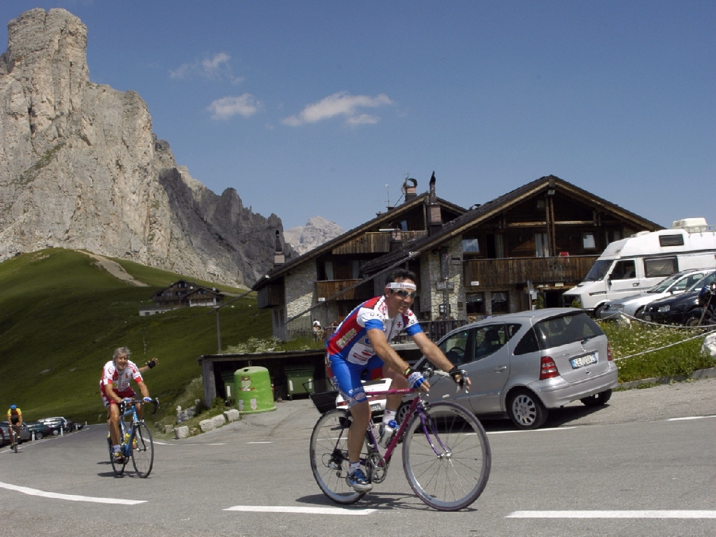
Iscrizioni in sede tutti venerdì dalle ore 21,30 alle ore 23,00 entro il 31 Maggio 2005 caparra 50 Euro, saldo entro il 30 giugno 2005.
Per informazioni : Sig. Mauro Baruffi tel. 055 8961057 o 3393308741.

BUON DIVERTIMENTO !!!!!!!!!!
Partecipate numerosi !!!!!!!!!!!!!!!!!!!.

